北京学生活动管理中心

关于举办2016年北京市中小学生
电子与信息创意实践活动的通知

各区教委体美科、校外办：
为贯彻落实《中共中央关于全面深化改革若干重大问题的决定》精神，全面贯彻党的教育方针，坚持立德树人，加强社会主义核心价值体系教育，增强学生社会责任感、创新精神、实践能力。充分发挥资源优势，落实公益性原则，突出首都特色。北京市教育委员会决定于下半年举办2016年北京市中小学生电子与信息创意实践活动。活动由北京学生活动管理中心、西城区教育委员会承办，北京市宣武青少年科学技术馆负责组织实施。
现将2016年北京市中小学生电子与信息创意实践活动（信息创意部份）方案印发给你们，请按照要求安排专人负责本区活动的组织协调，做好活动安全预案，确保活动安全。
附件二：2016年北京市中小学生电子与信息创意实践活动竞赛规则（信息创意部份）
附件三：2016年北京市中小学生电子与信息创意实践活动报名表
附件四：2016年北京市中小学生电子与信息创意实践活动作品评比申报表
附件五：2016年北京市中小学生电子与信息创意实践活动区名额分配说明
附件六：2016年北京市中小学生电子与信息创意实践活动竞赛器材说明
附件七：太空运矿赛、智能车接力场地图及配件

北京学生活动管理中心
2016年9月

附件二：
“2016年北京市中小学生电子与信息创意实践活动”
（信息创意部分）竞赛规则
（一）现场编程竞赛规则
竞赛题目采取现场随机抽取的方法产生，选手根据题目要求连接电路和编写程序，实现指定功能。
A组为非计算机编程平台。外围模块包括：发光二极管、双色发光二极管、1位数码管、综合开关实验板、温度传感器、声音传感器、光电传感器、马达驱动板（含马达）、电源扩展板、双插头的导线20根、针式导线20根，电池盒及电池等。
B组为计算机编程平台。元件包括发光二极管（红、黄、绿各三支）、红绿双色发光二极管（两支）、双位数码管（一支，可逐段显示）、按键（3个）、热敏电阻（1个，电阻温度系数在可感应人体体温范围内）、光敏电阻（1个，亮电阻可小至1KΩ以下，用手遮挡暗电阻可达1MΩ）、喇叭、三极管（NPN型1支），电位器（1支，变化范围0-10KΩ），控制器及编程器一套，适用电阻、单针面包板插线、单根杜邦导线若干，各元件为标准分立元件，插接面包板完成实验，不得焊接在PCB上。
1.竞赛前需检查好自备器材及工具，进入赛场后未经许可不得出入，否则取消比赛资格。
2.每名选手比两项，每项有效时间7分钟（含读题、电路设计和编程时间），超时为任务失败，不计成绩。
3.选手清空程序后示意裁判开始比赛，裁判发放学生抽取的题目后开始计时，学生完成后，举手通知裁判，裁判记录所用时间并检查结果是否正确，如正确，则记录相应比赛时间；若不正确，不能修改，比赛结果记录“未完成”。
4.比赛时间到清空内存，在成绩单上签名后迅速离开赛场。
5.只能带竞赛器材和笔进入赛场，草稿纸由裁判统一发放，任意与竞赛相关的书面材料不得带入或带出赛场，赛场设施禁止修改，违者取消比赛资格。
6.竞赛会有一定声音，选手要做好心理准备，不得质疑竞赛环境。
（二）小学组“太空运矿赛”规则

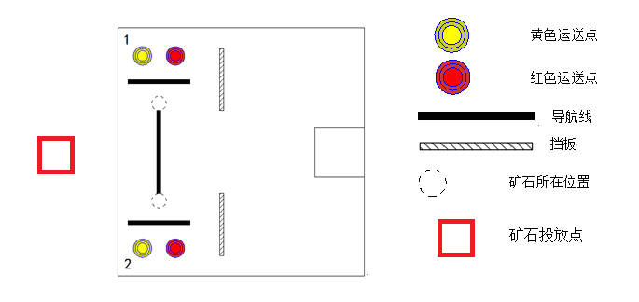
A组（不需要计算机编程的平台）
B组（需要用计算机编程的平台）
1.竞赛场地：竞赛场地为120cm*120cm白色塑料场地，场地内印有三条普通黑色线作为导航线，选手可以根据需要使用导航设施。长导航线长40cm±0.5cm，宽2cm±0.5cm。两条短导航线均为长30cm±0.5cm，宽2cm±0.5cm。场地内设有两个挡板长均为30cm±0.5cm，宽度均为2cm±0.5cm，挡板高度均为5cm±0.5cm。场地中设有两个矿石，图中虚线圈的位置即为矿石所在位置，学生练习时矿石可以用普通纸杯代替，纸杯的直径为7cm±0.3cm。图中1、2号区域中的黄色和红色为矿石的运送点。每个运送点为三个同心的圆,由外向内直径分别为9cm±0.3cm、7cm±0.3cm、5cm±0.3cm，颜色由浅入深。图中最左侧的红色方框为矿石投放点，练习时可用内径15cm±0.5cm，深5cm±0.5cm，壁厚0.4cm±0.1cm的盒子代替，投放点中心线与场地中心线重合,投放点右边距离场地左边25cm±0.5cm。
2.比赛器材：竞赛器材自备，每人一车，每车限一人使用。车长、宽、高小于24cm（最大伸展长度）。
3.运送任务要求：
（1）时间及次数
每名参赛选手有10分钟竞赛时间（包括调试、编写和执行程序时间），可在此时间内任意修改程序。每位选手有六回合比赛机会（没有试练）。
（2）放车
智能车须由起点框内出发，车体任意部位不得超出方形起始区的外框。
（3）运矿
通过边界门后，开始运送矿石，运送顺序不限，矿石运送位置在赛前进入赛场时抽签决定，智能车全部车体未经边界门，后续得分无效。
智能车需触碰矿石，并运送矿石进入相应颜色的运送点（矿石与运送点有任意交点）。
智能车运行一次程序只能触碰并运送1个矿石，触碰1个以上的矿石记为无效矿石。
当场地内出现无效矿石情况，工作人员会将无效矿石取走，无效矿石不记入竞赛总分。
（4）投矿
被投放的矿石（以下简称投矿）为2*2*2厘米塑料立方体，每位选手共有三枚投矿。选手使用组委会统一提供的矿石参赛。
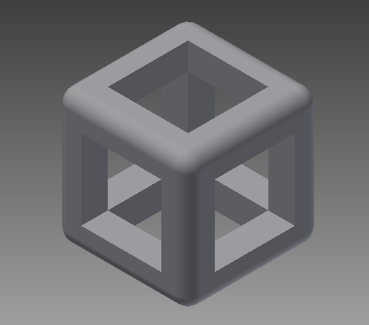
投矿示意图：长宽高2厘米，圆角半径2毫米
当智能车位于起始区内时，可手工将一枚投矿放在智能车上。
智能车须离开起始起区后，自动将投矿投掷到矿石投放点。同一回合投出一枚以上记为无效投矿。同一回合只能投矿或运矿一种任务完成，否则记为无效。
（5）场地内的任何设施非人为因素发生变化，需由工作人员进行复原。
4.犯规处理：当参赛选手启动智能车后，则不允许选手再次接触智能车。若发生犯规（如智能车碰到任意档板、智能车脱离竞赛场地且任意部位接触地面、人工干预智能车、超时启动智能车、同一回合运送或投放超过1个矿石等情况），此回合结束，若犯规后继续运送矿石，该矿石记为无效矿石，工作人员将无效矿石取走，无效矿石不记入总分。
5.编程要求：A组现场编程，B组现场下载程序.
6.记分办法：选手举手示意比赛结束，记录竞赛总用时（精确到0.01秒）为竞赛附加分，而后依据场地内的矿石位置记录运送得分，若矿石经智能车触碰离开原位置记录17分；若矿石经智能车触碰与9CM运送点有任意交点，则记录18分；若矿石与7cm运送点有任意交点，则记录19分；若矿石与5cm运送点有任意交点，则记录20分，若矿石完全遮挡5cm运送点（从矿石外无法看到5cm运送点的任意区域），则记录21分。各种情况只记最高得分。投矿每投中一枚，运送矿石总得分增加1倍。无效矿石不记入运送得分。竞赛总分为运送得分之和（最高得分42×4分）。若竞赛超过10分钟，选手未完成比赛，则只记录规定时间（10分钟）内所得分数，附加分记为10分钟。
7.排名办法：竞赛总分高者排名在前，出现总分相同情况，则依据附加分排名，附加分为选手完成竞赛的总用时，附加分计时以学生举手示意为准（精确到0.01秒），附加分低（比赛用时短）的选手排名在前。
8.其它注意事项：
禁止以任何形式触碰、污损、破坏比赛场地，否则取消竞赛资格。
竞赛开始前B组选手需自行检查竞赛用计算机，确认无误签字后方可开始竞赛，检查计算机所用时间不得超过2分钟，检查计算机不计入竞赛总时间。
竞赛过程中会有一定声音，选手要做好心理准备，选手所用器材在训练过程中应能适应各种环境光线和场地凹凸变化。不得质疑竞赛环境。
（三）中学组“智能车接力赛”规则
本项竞赛限北京市在校中学生参加。分A组和B组，选手自备参赛用智能车。
A组（不需要计算机编程的平台）
B组（需要用计算机编程的平台）
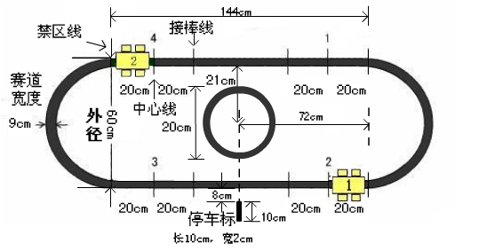
场地示意图
- 竞赛场地：场地示意图中椭圆形黑线为跑道，跑道线宽9cm±0.5cm，直线部分长度144cm±0.5cm，两侧半圆外直径60cm±0.5cm。中间的黑色圆圈为停车区，停车区外直径20cm±0.3cm，线宽2cm±0.3cm。跑道下边8cm处的黑线为停车标，长10cm，线宽2cm。场地详细数据信息见附件七：智能车接力场地印刷图。
- 比赛器材：每队由两名选手组成，不得一人参加，每车限一人使用。参赛用智能车长、宽、高不得大于27cm（含伸展长度）。赛前需通过器材检验，未通过检验不得参加竞赛。器材详细说明见附件五：竞赛用器材说明。B组选手每队（两人）需准备两台自带电池的便携式计算机。
- 放车位置要求：有两种放车位置，见下图，图中标有1、2、3、4数字下方为放车区。其中方案1要求，1号车放置于3号区域，行进方向为顺时针，2号车放置于1号区域，左侧为接棒线，中间为中心线，右侧为禁区线。2号车放置在禁区线和中心线之间的区域，2号车车头可超过禁区线，但任何部位不得超过中心线。方案2要求，1号车放置于2号区域，行进方向为逆时针，2号车放置于4号区域，左侧为禁区线，中间为中心线，右侧为接棒线。2号车放置在禁区线和中心线之间的区域，2号车车头可超过禁区线，但任何部位不得超过中心线。选手现场从数字1、2中抽取1个数字，确定放车方案号，从而明确放车位置和行车方向，两种放车方案见下图。
放车方案1 | 放车方案2
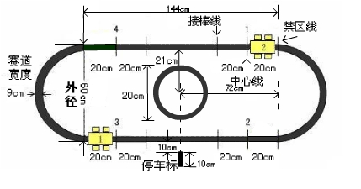 | 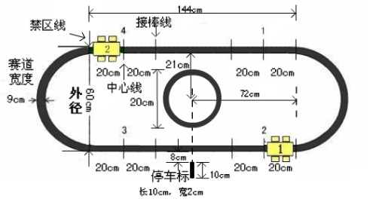
1号车位置3 ，2号车位置1 ，顺时针 | 1号车位置2，2号车位置4 ，逆时针
放车位置图
- 接力任务要求：1号车沿轨道行进，1号车车头进入接棒线后2号车方可移动，2号车沿轨道行进，2号车车体的任意部位需首先经过停车标后方可开始完成停车动作（经过停车标前车体任意部分不得进入停车区），而后2号车停入停车区（2号车静止且与圆形停车区有任意交点）则记为停车成功。未经过停车标完成停车任务，此回合成绩无效。若2号车停入停车区5秒内继续行进，驶出停车区，则记为“停车无效”。
- 编程要求：A组选手清空内存，B组选手将乐高控制器内的原有程序清空，方可开始竞赛，清内存所用时间不得超过2分钟，不记入总时间。B组选手的计算机中可存储预先的练习程序，统一要求现场下载程序，现场完成程序调试。
- 记分办法：每队选手竞赛时间15分钟，在正确完成停车动作的基础上，记录两辆智能车完成接力任务时间作为选手的竞赛得分，在规定时间内可记录两次有效成绩（精确到0.01秒），记录成绩前需得到裁判确认，比赛超时或启动前未得到裁判确认，则比赛成绩无效。
- 排名办法：将选手的两次有效成绩以百分秒为单位转化为竞赛得分，取得分少的一次为最佳得分，最佳得分低者排名在前。最佳得分相同，依据另一次得分排名，得分低者排名在前，若两次得分相同，在竞赛一周后安排同分选手复赛，未参加复赛视为比赛弃权。
- 犯规处理：出现犯规情况比赛成绩无效，犯规包括车体超长、放车位置错误、人工干预智能车、1号车车头未过接棒线2号车开始启动、1号车全部“行进轮胎”在椭圆形轨道同一侧，2号车停车动作前全部“行进轮胎”在椭圆形轨道同一侧（“行进轮胎”为车体移动过程中不可缺少的轮式部件，装饰用或可以减免的轮胎不计为“行进轮胎”）、2号车未经停车标完成停车、2号车未停入停车区、比赛超时、未得裁判确认启动智能车等情况。
- 其它注意事项
禁止以任何形式触碰、污损、破坏比赛场地，否则取消竞赛资格。
竞赛开始前B组选手需自行检查竞赛用计算机，确认无误签字后方可开始竞赛，检查计算机所用时间不得超过2分钟，检查计算机不计入竞赛总时间。
竞赛过程中会出现一定声音和走动，选手要做好心理准备，选手所用器材在训练过程中应能适应各种环境光线和场地凹凸变化。不得因此质疑竞赛环境。
（四）作品竞赛规则
参赛作品可在教师辅导下，由学生独立完成。
1.作品所用单片机芯片型号不限。
2.参赛选手应在竞赛当天携带作品实物到宣武区青少年科技馆完成现场演示，作品要有“科学性、创新性、实用性、知识性、稳定性”。学生现场演示并讲解个人作品，回答评委提问。
3.作品由学生本人独立设计、实现，每作品最多报两人，不得跨区跨组别组队申报。须在2016年11月24日前提交作品登记表、至少3张格式为JPG的实物照片和程序清单，作品登记表和程序清单限用不高于版本为2003的WORD软件撰写，2016年11月24日前未提交上述三份资料或资料格式错误的选手，不得参赛。
表1：作品评价表：
评 定  内 容 |  | 评 定 标 准 | 评分
自主性 | 自主完成程度 | A独立完成软硬件设计制作，正确讲解作品的功能与结构，实现方法介绍清晰，单片机基本概念清晰
 |  | B基本独立完成软硬件设计制作，正确讲解作品的功能与结构，实现方法介绍清晰，部分概念模糊
 |  | C在辅导下完成软硬件设计制作，正确讲解作品的功能与结构，实现方法介绍不够清晰，较为缺乏单片机基本知识
 |  | D自主完成部分较少，讲解不够清晰，概念模糊
完整性 | 完整程度 | A程序、电路、结构、外观较为完整，完成现场演示
 |  | B程序、电路、结构较为完整，完成现场演示
 |  | C程序、电路较为完整，完成现场演示
 |  | D程序编写较为完整，外观较差，未完成现场演示
创新性 | 选题的创新 | A原创 B改进 C模仿
 | 设计的创新 | A设计思路准确简洁 B设计思路繁琐 C设计中存在一定的问题
 | 制作方法创新 | A程序或电路或外形或结构加工中包含一定的制作技巧 B制作方法较为简单
实用性 | 实用程度 | A与生活联系紧密或有潜在应用价值 B应用面较小
评委点评 | 不占分数
（五）智能设计挑战赛
A组（不需要计算机编程的平台，使用的单片机芯片型号不限）
B组（需要用计算机编程的平台，使用的单片机芯片型号不限）
分小学组、初中组和高中组，在比赛现场按照比赛主题要求实现的任务，由3人共同合作，如有跨学段队伍以最高学段分组。参赛团队需自行设计电路、编写程序，实现指定功能，并利用规则指定材料对完成的作品外观进行设计制作，比赛期间，教练员不得入场指导和参与制作。每参赛队有3平方米的活动空间。
1、比赛器材
（1）比赛使用的器材由学生自备，使用的控制器不超过两块，实现任务的外围器件包括：全彩LED灯（发出红、黄、绿、粉、蓝、浅蓝、白等七色光），声音传感器，按键，8*8 点阵模块，显示模块（可显示4位数字），光电传感器（循迹用），碰撞传感器，奏乐模块（可演奏音符），万向轮，车轮，电机，电机驱动板，导线，可用于搭建结构的积木件，使用的电源不超过9V；如使用计算机编程，请自备自带电池的计算机，现场不提供计算机供电。
（2）可带进赛场进行作品外观设计的材料和：纸、彩纸、及时贴、3D打印丝。
（3）可带进赛场进行作品外观设计的工具：3D打印笔（自带电池）、螺丝钉、螺丝母、胶棒、胶带、双面贴、笔、尺子、安全剪刀（无尖头）、手锯、手钻、木工锉、螺丝刀、尖嘴钳，无线热熔胶枪（干电池或锂电池供电），不得使用其他种类的工具。所有材料、设备及工具需放入一个整理箱，整理箱长宽高不得超过50cm*50cm*50cm，笔记本电脑自备，不必放入整理箱，并在入场前向场内裁判提交箱内物品纸质清单。
（3）进入赛场前，要提供设备清单，便于裁判检查带入赛场的设备、材料和工具，符合要求才能参赛。比赛开始前设备需保持初始状态，单片机及外围实验板上不得连接任何导线，完成任务的所有器件、结构件都处于分离状态，进行作品外观设计的材料也要处于原始状态。
（4）参赛选手要在赛前检查好自备器材及工具，可以适当带一些备用器材，比赛开始，如出现设备故障视作弃权。
（5）使用工具时要注意安全，除规则中要求带的工具可以带入赛场外，其它任何工具不允许带入赛场，不得使用有毒、有害、易燃、易爆、有异味的材料参加竞赛，避免出现安全隐患。
2、任务要求
（1）比赛的有效时间为2小时（含读题、电路设计、编程和进行外观设计制作的时间）。
（2）比赛围绕一个主题设置6个基本任务，参赛选手在规定的两小时内，可以按照任意顺序完成任务，在检查完成效果时，不得再向单片机写入程序，不能再进行软硬件修改及外观调整，完成的任务越多，成绩越好。
（3）完成所有任务最多可以使用两块单片机来控制，这就需要选手根据任务采用科学的策略尽量多的完成任务。
（4）对作品进行外观设计与制作，要明显包含制作人的参赛号信息，不可以出现学校、姓名信息，作品占地面积不超过1立方米，高度不得超过1米。
（5）完成6个基本任务后，可以现场挑战附加任务，附加任务在比赛现场公布规则，除可以准备的两个控制器外，还可以自备一块控制器专门用于完成附加任务。
3、附加任务竞赛环节
（1）检查设备。参赛选手要检查自己所带设备是否有问题，检查时间不超过2分钟，当确认自己设备没有问题时，要在成绩单上签名。
（2）清空程序。参赛选手要在比赛现场清空程序，由裁判检查。
（3）选手抽签，准备好后向裁判示意，裁判发放抽取的题目，完成后由裁判检查结果，记录比赛技术部分成绩。
（4）学生在成绩单上签名。
4、记分办法
总分 =基本技术分 + 附加技术分 + 外观设计制作分
（1）基础技术分，满分315分
6个基本任务中，每个任务根据难易程度分值不同，见下表。例如，在规定时间内完成任务一和任务二，累计得分30分，如6个任务都完成，累计得分210分。
任务1 | 任务2 | 任务3 | 任务4 | 任务5 | 任务6 | 总分
10分 | 20分 | 30分 | 40分 | 50分 | 60分 | 210分
同一个控制器完成多个任务，会在任务得分基础上加权值。见下表，6个任务可以随机组合，在完成的任务相同的情况下，用的控制器越少分数越高。
同一控制器同时完成的任务数 | 1 | 2 | 3 | 4 | 5 | 6
权值 | 1 | 1.1 | 1.2 | 1.3 | 1.4 | 1.5
基本技术分=10×权值+20×权值+30×权值+40×权值+50×权值+60×权值，满分是210×1.5=315分。
例如，一组参赛选手用了2个控制器，控制器1完成了3个任务（任务一、任务二和任务三），控制器2完成了2个任务（任务四和任务五），他们的总分这样计算：
(10+20+30)×1.2+(40+50)×1.1=171（分）
（2）附加技术分为100分，由参赛选手根据自己的能力选择是否挑战，附加任务在比赛现场公布规则，除可以准备的两个控制器外，还可以自备一块控制器专门用于完成附加任务。
（3）外观设计制作满分200分。由裁判在比赛现场给学生作品拍照，经专家评审打分。
5、其它注意事项
（1）学生只能带比赛器材和笔进入赛场，任意与比赛相关的书面材料不得带入赛场。
（2）比赛过程中使用任何工具一定要注意安全。
（3）比赛开始，不得以任何理由中途离开赛场，否则算作弃权。
（4）比赛过程中会有一定声音，选手要做好心理准备，不得因此质疑赛场环境。
智能设计挑战赛物品清单
参赛号：___ ____ 组别：______ _______
学校
作者 |  | 学生姓名 | 学生姓名 | 学生姓名
箱内物品清单：（箱内工具、材料、器材、辅助材料等）
序号 | 物品名称 |  |  |  | 单位 | 数量
注：表格不够可另附

附件三：
2016年北京市中小学生电子与信息创意实践活动（信息创意部分）
报名表
区
区领队姓名： 区领队手机： 区领队固定电话：
 | 性别 | 年级 | 学 校 | 参赛  项目 | 使用  机型 | 编程软件 | CMIS号(学籍卡号) | 辅导  教师 | 家长联系  电话

附件四：
2016年北京市中小学生电子与信息创意实践活动（信息创意部分）
作品登记表
区：
作品名称 |  | 性 别
选手姓名 |  | 年 级
学校全称 |  | 辅导教师
学 生  联系电话 |  | 辅导教师联系电话
（说明作品功能与目的，简要叙述制作过程限500字内）

要求：作品照片3张（文件名：作品名称1、2、3,格式文为jpg）及程序清单（文件名：作品名称.doc,要求用不高于2003版本的WORD软件编写）。

附件五：
2016年北京市中小学生电子与信息创意实践活动（信息创意部分）
区名额分配说明

项 目 | 现场编程  竞赛 | 太空  运矿赛  （小学） | 智能车  接力赛  （中学） | 作品  竞赛 | 智能设计  挑战赛
人 数 | 12人  （AB组） | A组2人  B组2人 | A组1队  B组1队 | 小学2人  中学2人 | 12人  （AB组）

名额分配说明：
1、区赛规则较大的区县（超过300人以上），适当增加参赛名额，但接力赛名额不能增加。
2、太空运矿赛限小学生参加，智能车接力赛限中学生参加。
3、每名选手限报一项。
4、智能车接力赛各区限报2队，每队两人。
5、智能设计挑战赛每队3人，每区限四队。

附件六：
2016年北京市中小学生电子与信息创意实践活动（信息创意部分）
竞赛器材说明
- 现场编程竞赛
选手自备参赛实验用具。
B 组选手自备参赛用便携计算机（自带电池），现场不提供供电。
二、小学组太空运矿赛
B组选手自备参赛用便携计算机,现场不提供供电。
太空运矿赛用智能车可使用触动传感器、红外光电传感器、电机测速传感器，不能使用陀螺仪传感器，不得使用其它类型的传感器。
太空运矿赛用智能车可使用直流电机，不得使用其它种类的电机，如步进电机等。
太空运矿赛用智能车的供电为直流电源，电压不得高于9ｖ。
三、中学组智能车接力赛
智能车接力赛用智能车可根据需要安装触动传感器、红外光电传感器、电机测速传感器，不得使用其它类型的传感器。
智能车接力赛用智能车可使用直流电机，不得使用其它种类的电机，如同步电机、异步电机等。
智能车接力赛用智能车的供电为直流电源，电压不得高于9ｖ。
B组选手每队（两人）需准备两台自带电池的便携式计算机，现场不提供供电。
四、作品竞赛
选手需自备作品器材及相关用具。
五、智能设计挑战赛
1、参赛器材及工具自备。各外设模块为独立的功能部件，可分离独立使用，参赛前器材应拆散到最小单位，并且所有器材及工具须放置于一个最大尺寸不超过50CM×50CM×50CM的整理箱内。
2、竞赛器材及工具应符合安全标准，不得选用污染环境、有害健康的器材，大赛期间，不允许使用一切电动工具。易发生危险的器材或工具在比赛现场由裁判员决定是否可用。
3、自备自带电池的便携式计算机，不必放入整理箱。现场不提供供供电。
4、制作现场不允许携带手机及任何通讯工具。一经发现，将被取消比赛资格。
5、制作结束后，一切材料及工具必须放回整理箱，不得再使用。比赛现场的垃圾自行清理带走。
六、太空运矿赛Ｂ组、智能车接力赛编程软件版本说明
所用软件的版本不限。
七、设备检查
为了体现大赛公平性原则，竞赛组委会有权检查和质疑参赛器材，如发现功能有误，无法正确完成竞赛内容，组委会有权取消竞赛成绩。

附件七：
2016年北京市中小学生电子与信息创意实践活动（信息创意部分）
太空运矿赛和智能车接力场地图

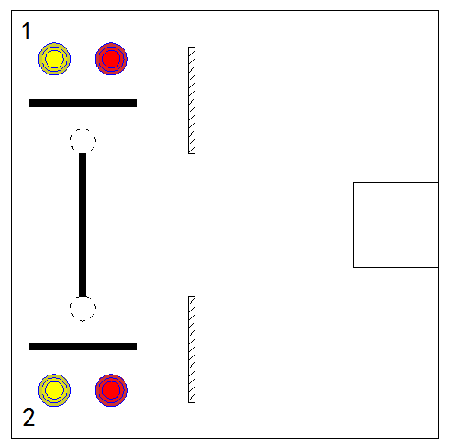
太空运矿场地示意图

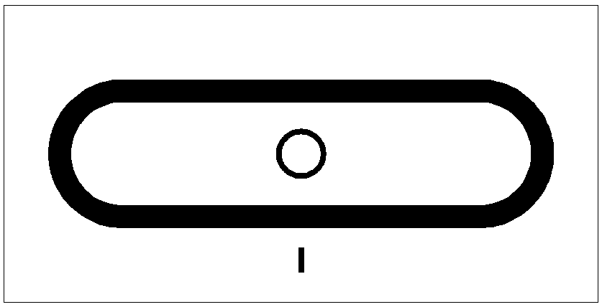
智能车接力场地示意图

